

教育平台线上课程用户行为数据分析与展示系统

用户操作手册

Wisdom Group开发小组

2023年6月

引言

目的
用户操作手册是所有文档中的几乎最后一份大型文档，主要作用是帮助用户熟悉、了解交付的系统，通过阅读这个文档，用户可以更加了解系统有哪些功能及如何使用。

适用范围
- 这份用户手册是为教育平台线上课程用户行为数据分析与展示系统所配置的用户操作手册，帮助用户了解系统功能和使用方法
- 这份用户手册的预期读者为相关部门的数据分析师与数据预测员。

文档约定
项目严格遵守软件项目开发相关国家标准。《项目开发计划》明确了教育平台线上课程用户行为数据分析与展示系统的整体项目开发进程计划。该开发计划必须使得系统开发人员与用户对于系统目前的状态达成统一的、无二义性的认识，所描述的内容，可以作为项目最终总结的依据

参考资料
《计算机软件文档编制规范》GB/T 8567-2006
《软件工程术语》GB/T11457—1995
《计算机软件质量保证计划规范》GB/T12504—1990
《计算机软件产品开发文件编制指南》GB/T8567—1988
《计算机软件需求说明编制指南》GB/T9385—1988
《软件文档管理指南》GB/T16680—1996
《软件支持环境》GB/T15853—1995

软件概述

功能
- 检索查看各个地区信息
- 查看统计世界用户分布图
- 查看国外用户分布图并点击查看详情
- 计算生成中国省份热度图
- 统计生成用户增量年度图
- 挖掘学习完成度关系，按时间顺序生成影响图
- 分析国内各省市场热度分析
- 预测未来活跃用户数量与地理分布

性能

数据精准度
用户概述数据准确率大于99%
学习完成度关系性置信率大于95%
市场热度分析准确性大于95%
未来活跃用户数量与地理分布的预测置信度大于95%

时间特性
数据处理与计算时间约80s
页面可视化显示时间低于500ms
可视化页面元素事件响应事件低于100ms

灵活性
系统灵活性很好，在不同的操纵系统环境下，均可通过相应浏览器进行数据查看与预测。在具备相应编译环境的不同系统下，都可以进行数据处理与计算操作。

运行环境

硬件
- 最低Inter i3级处理器，500MB以上运行内存以进行数据处理与计算
- 最低需求300MB存储空间用于数据存储

支持软件
- Windos 7.0及以上系统，Liunx 3.0及以上内核
- Python语言编译环境，r语言编译环境；
- Google浏览器或其他主流浏览器；

操作流程（可节选）

操作规范
系统在日常操作时应注意以下几点：
1. 避免数据短时间多次进行数据处理，这样会导致系统卡顿
2. 禁止所有形式系统数据转移，这样会增加数据泄露的风险

日常操作流程
如果您是来进行用户信息概览的，请在用户概述页面，查找并浏览您所需要的数据即可。
如果您是来进行学习完成度挖掘的，请在学习完成度挖掘页面，查找并浏览您所需的影响度数据即可。
如果您是来预测用户活跃数的，请在活跃用户数与预测页面，浏览活跃用户预测曲线及预测结果。
如果您是来进行市场热度分析的，请在热度分析页面，查找您所需要的用户热度分析数据及地区院校热度。
如果您是来查看探索原始数据的，请在原始数据探索页面，查找并浏览您所需要的原始数据。

使用说明

用户信息概览

功能介绍
用户可以对用户信息数据进行检索与查看。

业务介绍
对原始数据中的用户信息数据进行统计并提供检索接口

操作界面图示
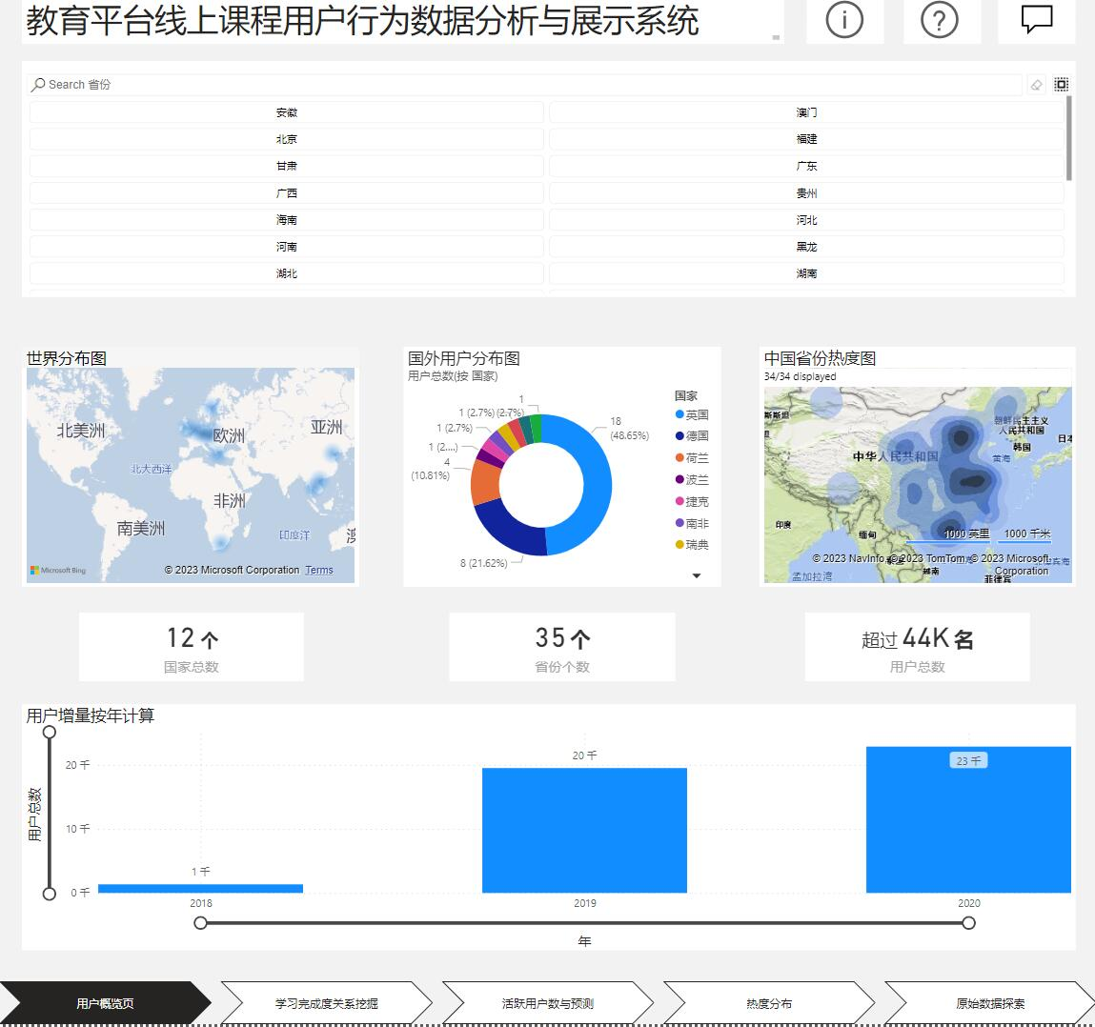

操作指南
- 点击用户概述页，在页面上方可以进行省份检索；
- 点击页面中部的世界分布图、国外用户分布图、中国省份热度查看详情，点击图中的国家/省份元素，查看各个国家/省份的详细数据；
- 拖动页面下部用户增量按年计算图中的横纵坐标，改变横纵坐标范围和数据展示形式

注意事项
避免过快进行省份检索操作，这样可能会导致系统卡顿

学习完成度关系挖掘

功能介绍
用户可以对学习完成度情况进行进一步挖掘，查找并浏览对应的影响度数据

业务介绍
对原始数据中的学习完成度情况进行统计并计算影响度数据

操作界面图示
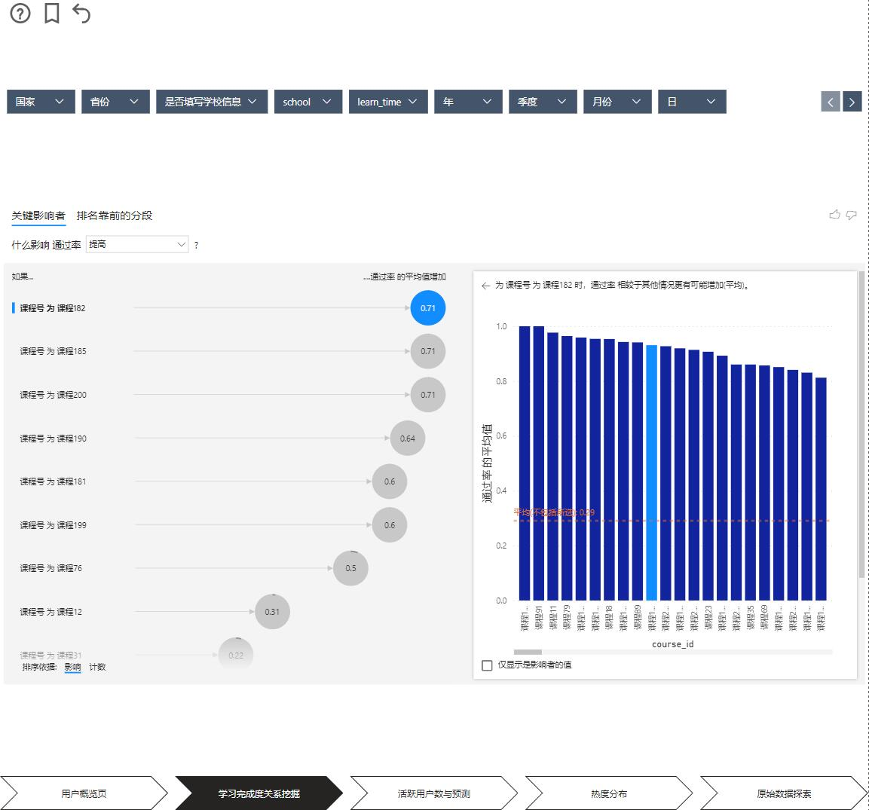

操作指南
(1) 点击学习完成度关系挖掘页，在页面上方可以进行数据筛选；
(2) 点击页面中部关系影响者，可以查看关系影响度数据，点击图表中的相应元素可以查看详情，切换表上方的影响率通过选项框，可以切换数据排列方式；
(3) 拖动页面中部的排名考前的分段，可以查看关系影响的考前的数据详情；

注意事项
尽量将浏览器缩放大小调整至合适尺寸，以获得最好的数据浏览体验

活跃用户与预测

功能介绍
用户可以对查看活跃用户数目，并对未来用户数目进行预测

业务介绍
对原始数据中的用户的数目信息进行统计并计使用模型预测未来数据

操作界面图示
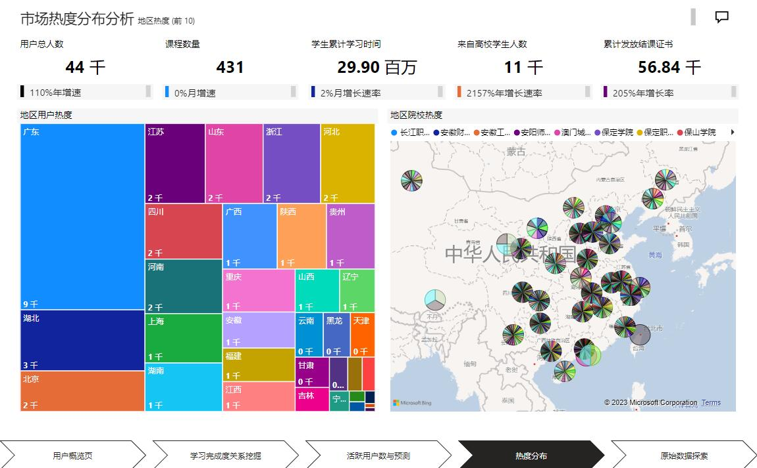

操作指南
点击活跃用户数与预测页面，可以查看活跃用户数据随时间变化图并预测未来活跃用户数的变化

注意事项
未来用户数预测所需计算量大，避免反复进行预测，这样可能会导致系统卡顿

热度分布

功能介绍
用户可以对查看市场热度分析图；

业务介绍
对原始数据中的市场热度地域分布情况进行分析并可视化；

操作界面图示

操作指南
(1) 点击热度分析页面，可以查看地区用户热度图和地区院校热度分布图；
(2) 将鼠标移至对应地区/院校元素上可以查看分布详情；

注意事项
尽量将浏览器缩放大小调整至合适尺寸，以获得最好的数据浏览体验；

原始数据探索

功能介绍
用户可以对查看原始数据信息；

业务介绍
对原始数据进行清洗、整合并可视化显示；

操作界面图示
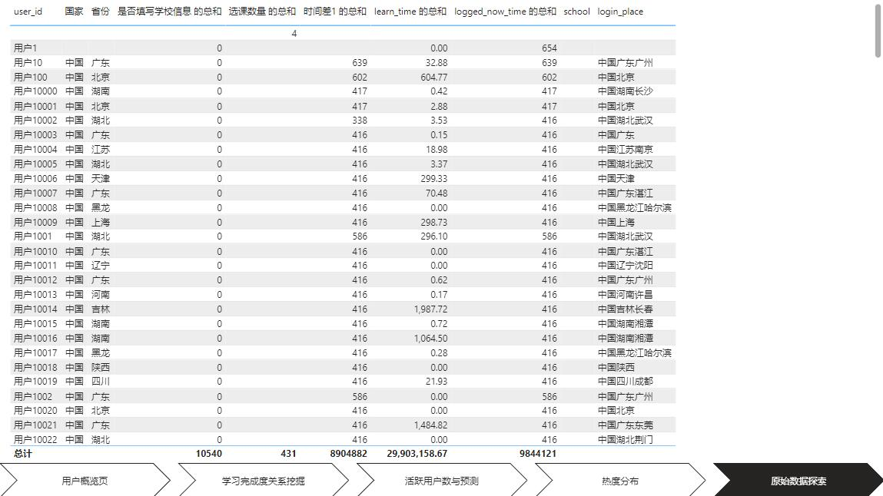

操作指南
点击原始数据探索页面，可以查看原始数据信息；

注意事项
原始数据量大，需等待较长时间加载；

求助查询
如果您对本系统有任何问题，请联系QQ：1361505905。

非常规操作
在不具备编译运行pyhon语言与r语言的环境下，可提前在具备相应环境的计算机上进行计算并缓存结果，通过浏览器运行已经缓存好的数据结果。

